Ofício Vereador Nº 1631/2022

São Roque, 17 de agosto de 2022.

Prezada Senhora,

Venho, por meio deste, cordialmente solicitar a realização da “operação tapa buraco” na Estrada Turística do Morro do Saboó, mais precisamente nas imediações dos km 3 e 4 da via, conforme as imagens anexas.
Tendo em vista o deterioramento da via da referida localidade, este Vereador registra este pedido a fim de obter as necessárias melhorias para que o tráfego de veículos e o fluxo de pedestres da região se dê sem maiores transtornos, minimizando risco de acidentes para os cidadãos que por ali transitam.
Na certeza de que dispensará especial atenção a este Ofício, desde já agradeço, renovando meus mais sinceros protestos de elevada estima e de distinta consideração.

Atenciosamente,

Rogério Jean da Silva
(Cabo Jean)
Vereador

À
Ilustríssima Senhora
ENGª MARINA MAGALHÃES
MD. Diretora do Departamento de Obras da Prefeitura da Estância Turística de
São Roque – SP

PROTOCOLO Nº CETSR 17/08/2022 - 08:28 10400/2022
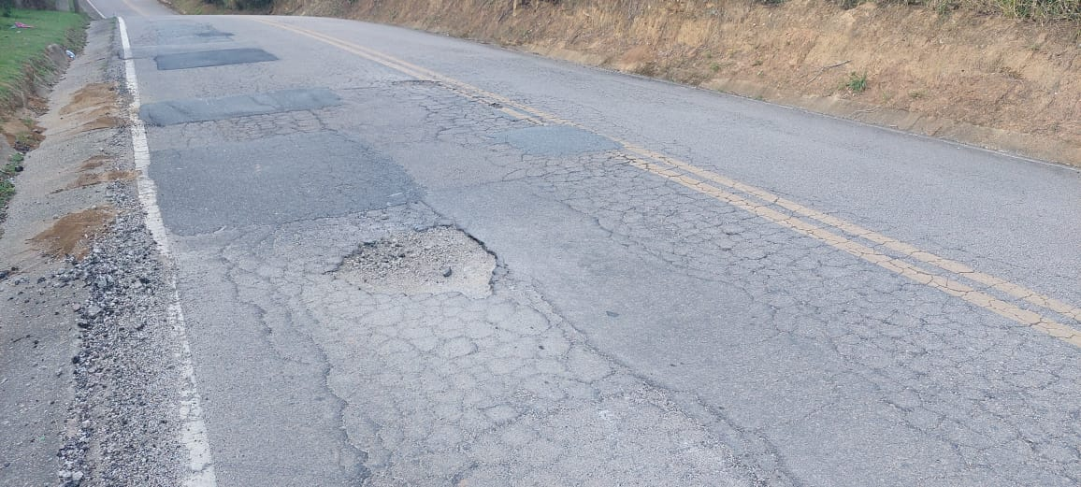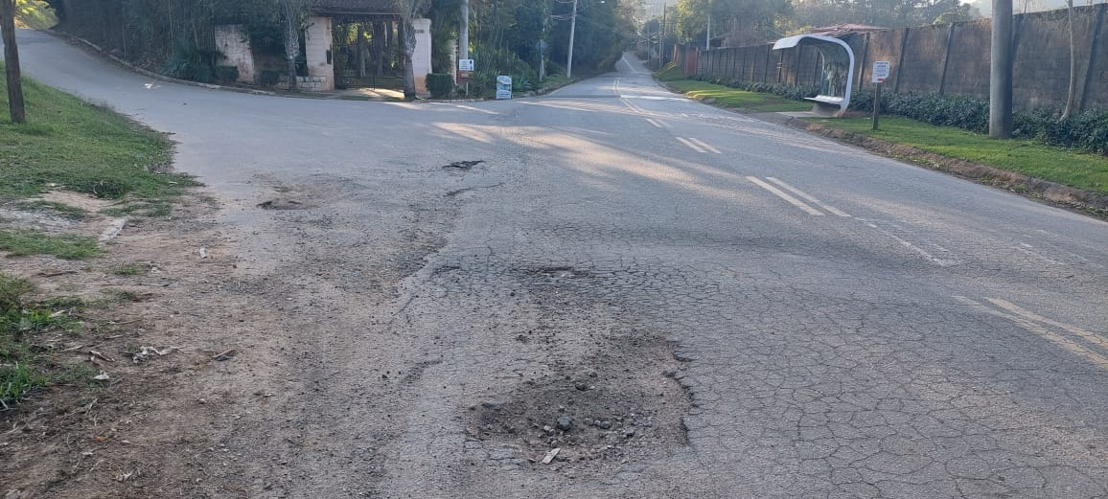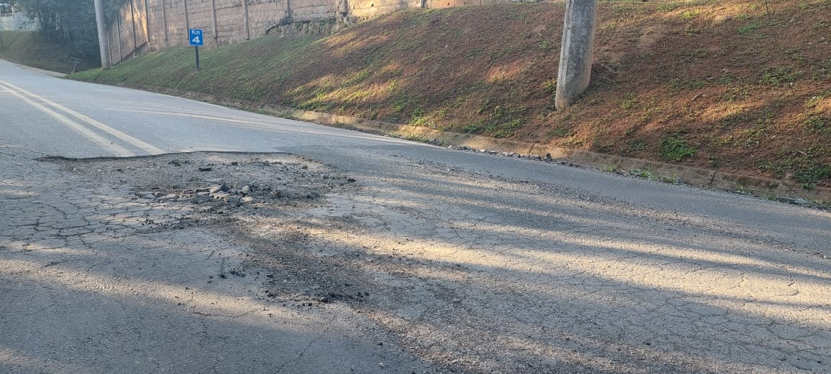
PROTOCOLO Nº CETSR 17/08/2022 - 08:28 10400/2022
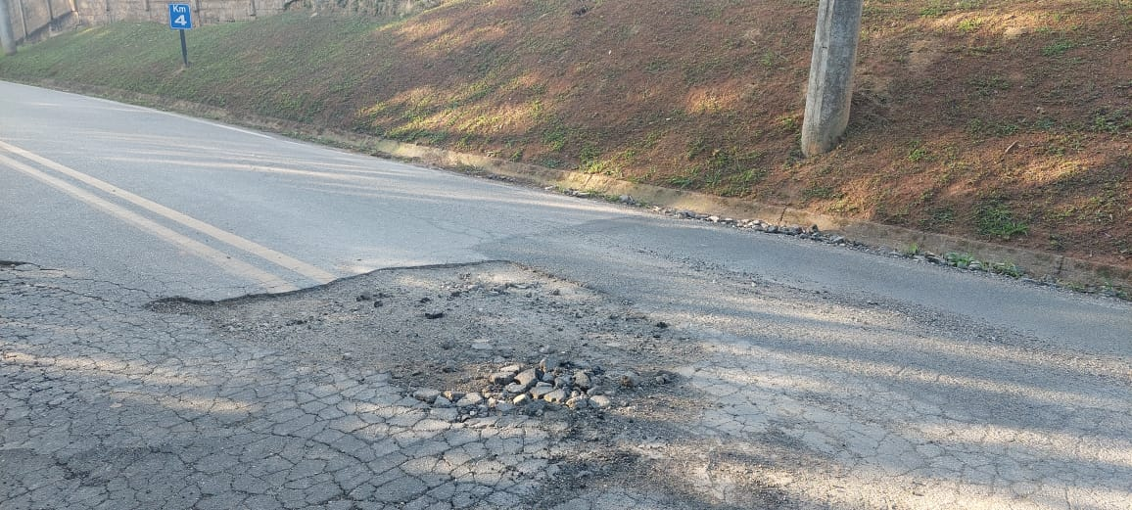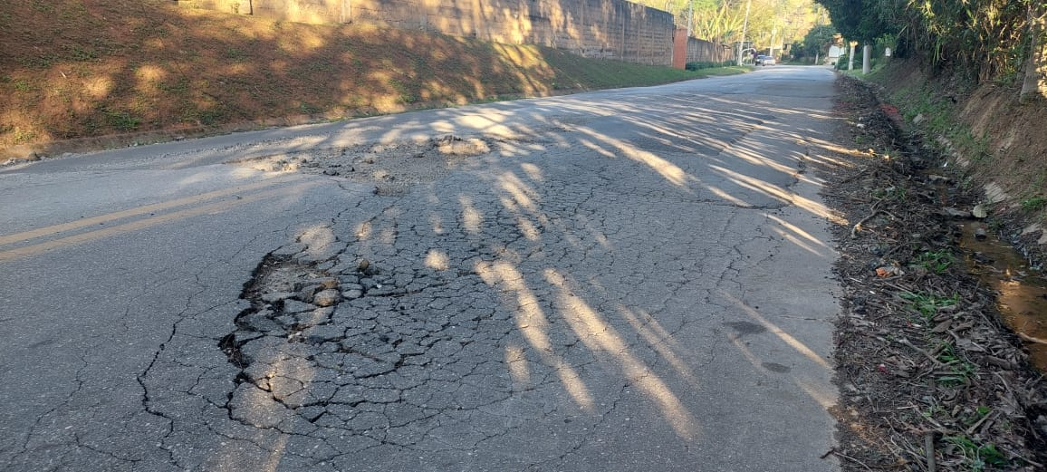
PROTOCOLO Nº CETSR 17/08/2022 - 08:28 10400/2022
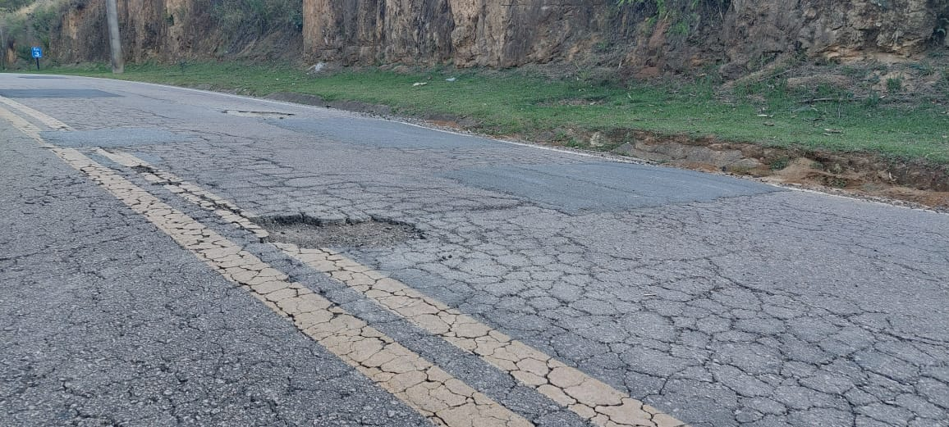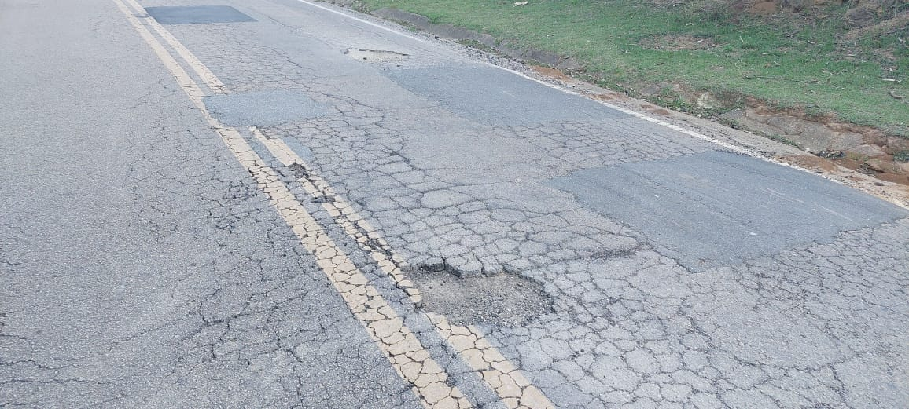
PROTOCOLO Nº CETSR 17/08/2022 - 08:28 10400/2022

